Будьте мудры и последовательны!

Всё получится

**Контакты**

**Дни консультаций**

**педагога-психолога ДОУ:**

Понедельник 09.00 - 10.00

Среда 09.00 - 10.00

Составитель: педагог-психолог

Вишневская Ольга Валерьевна

**МБДОУ МО г.Краснодар «Детский сад №57»**

**Адаптация**

**к детскому саду**

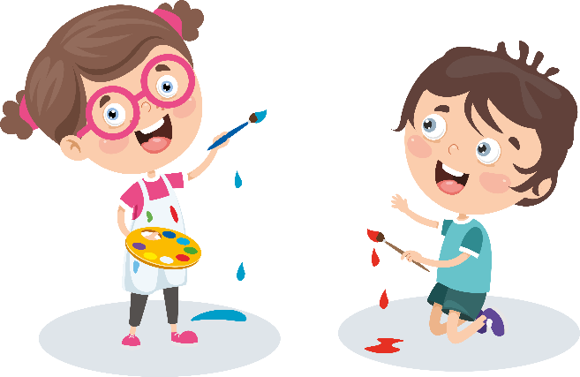

памятка для родителей

г. Краснодар, 2023г.

Ваш малыш пошёл в детский сад, и вы переживаете как он привыкнет к детскому саду? Как ему помочь адаптироваться максимально легко? На все эти вопросы вы сможете найти ответы в этой памятке.

**С чего начинается адаптация?**

* С принятия вами твёрдого решения о намерении посещать детский сад вашим ребёнком. Пока вы сомневаетесь в этом, ребёнок будет это чувствовать и тоже сомневаться.
* С необходимости разобраться со своими эмоциями. Если у вас слишком много чувств — тревоги, волнения, вины, страха, то мало вероятно, что вы сможете быть устойчивым взрослым, в котором малыш так нуждается в данный момент.

**Условия успешной адаптации**

* Готовьте ребёнка к детскому саду заранее.
* Знакомьтесь с садом постепенно, не оставляйте сразу на весь день.
* Обязательно установите контакт с воспитателем.
* Всегда прощайтесь перед тем, как уйти.
* Создайте дома максимально спокойную обстановку.

**Как определить, что ребёнок действительно адаптировался к детскому саду?**

* Малыш установил контакт с воспитателем и может утешиться у него на руках, когда вы уходите.
* Характер взаимодействия с другими детьми носит не только агрессивный характер (в то время ожидать дружбы от ребенка двух-трех лет не стоит, он еще слишком мал для этого).
* У малыша не появились невротические привычки (сосать палец, грызть ногти, выдергивать волосы) или проблемы с туалетом (стал писаться ночами, появился запор), нет других настораживающих поведенческих проявлений (истерики вплоть до рвоты, ночные страхи, агрессивное поведение с другими детьми или же родителями); не обостряются хронические заболевания (если таковые имеются).

Если вы заметите что-то из вышеперечисленного, для вас это должно стать сигналом того, что малыш и его психика не справляются, а значит ему необходима помощь. За помощью вы можете обратиться к педагогу-психологу детского сада.



